9. Принятие решения о выкупе, или передаче в долевую собственность на возмездной основе, части земель, принадлежащих СНТ, собственникам, проживающим на территории СНТ.
(решение по данному вопросу принимается квалифицированным большинством, т.е. не м менее 2\3 голосов участников Общего собрания)
В отчетном периоде в адрес СНТ поступило два заявления от собственников участков 190 и 202, с просьбой о продаже им в собственность части земель СНТ, граничащей с их участками (на рисунке обозначено стрелками).
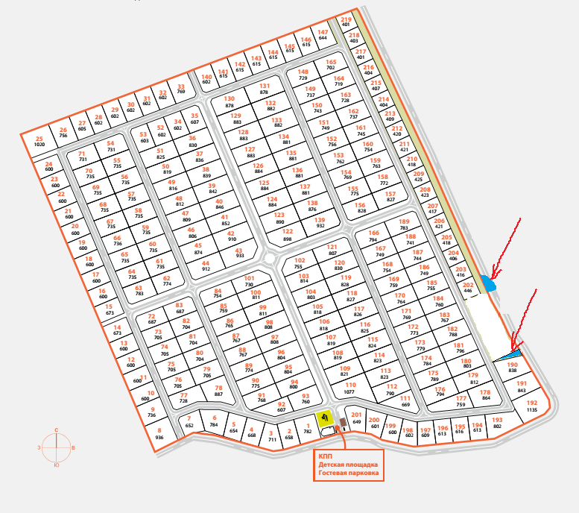
В обоих случаях речь идет о небольших участках (около 2 соток), которые не имеют прикладного значения и никто из жителей ими практически не пользуется.

Решение этого вопроса преследует обоюдовыгодные цели,
для СНТ:
- сокращение земельного налога;
- получение дополнительных средств от продажи, которые будут направлены на дальнейшее развитие поселка,
Для собственников (уч.190 и 202):
- законное владение участком, с правом продажи, дарения и т.д.
В настоящее время, речь не идет об условиях и сумме предполагаемой сделки, т.к. это требует проведения экспертизы и определенных технических процедур, связанных с межеванием, определением кадастровой стоимости, выбором вариантов юридического оформления и т.д. Это все требует времени и финансовых затрат, прежде всего со стороны собственника. А все эти процедуры теряют смысл в отсутствии принципиального решения «да» или «нет».
Поэтому на сегодняшнем собрании мы будем голосовать именно по принципиальному вопросу. А «за сколько» и «как», только после проработки вышеуказанных деталей. Т.е. на следующем очередном или внеочередном общем собрании.
Предлагается:
Разрешить СНТ «Новый мир» продать или передать в долевую собственность на возмездной основе, часть участка с кадастровым номером 50:15:0071201:158 площадью 180 кв.м. (ориентировочно), принадлежащего ему на праве собственности, в собственность владельцу участка 202 с кадастровым номером: 50:15:0071201:442;
Разрешить СНТ «Новый мир» продать или передать в долевую собственность на возмездной основе, часть участка с кадастровым номером 50:15:0071201:426 площадью 250 кв.м. (ориентировочно), принадлежащего ему на праве собственности, в собственность владельцу участка 190 с кадастровым номером: 50:15:0071201:127.

